**La femme entrepreneure dans les Hauts-de-France en 6 questions**

*Résultats de l’enquête réalisée par la CCI Hauts-de-France et la Direction régionale des droits des femmes et à l’égalité entre les femmes et les hommes*

*mars 2023*

Un peu moins d'un tiers (32,3%) des entreprises en France a été créé par des femmes en 2021 (selon le baromètre Infogreffe publié le 8 mars 2022, à l'occasion de la journée internationale des droits des femmes). Toutefois, la création par les femmes évolue trop lentement depuis quelques années et nous sommes encore loin de la parité. Très souvent, on constate de nombreux freins à la création féminine : difficulté d’accès au financement, à l’accompagnement, méconnaissance et difficulté d’accès aux réseaux, conciliation vie professionnelle vie privée ou manque de soutien de l’entourage... Afin d’affiner la connaissance des femmes entrepreneures et des dirigeantes des Hauts-de-France, de connaître leur profil, leur parcours, identifier les freins rencontrés et leurs attentes et mieux orienter les actions d’accompagnements, une enquête a été réalisée par la CCI de région Hauts-de-France et la Direction régionale des droits des femmes et à l’égalité entre les femmes et les hommes. 22 500 femmes dirigeantes ou porteuses de projets ont été interrogées entre le 24 janvier et le 13 février 2023. Près de 1 800 d’entre elles se sont mobilisées pour nous répondre et nous les en remercions.

La sensibilisation à l’entrepreneuriat et l’accompagnement des entrepreneurs sont une des missions prioritaires des Chambres de Commerce et d’Industrie. L’enjeu de l’entrepreneuriat des femmes est majeur, la CCI Hauts-de-France contribue d’ores et déjà à encourager la création – reprise d’entreprise au féminin en menant des actions de sensibilisation et de communication dédiées. Elle entend poursuivre ses engagements notamment sur les 3 axes du Plan d'Actions Régional en faveur de l'Entrepreneuriat par les Femmes (PAREF) :

1. la sensibilisation des publics à l’entrepreneuriat des femmes

2. l’accompagnement à la reprise d’entreprises par les femmes, et à la création, dont le suivi post-création

3. l’accès aux outils financiers.

Dans ce cadre, la CCI va poursuivre ses actions dans le champ de la mise en réseau, des travaux de concerts avec les acteurs professionnels et la mobilisation de retours d’expérience inspirants de femmes dirigeants.

**La femme entrepreneure, qui est-elle ?**

La femme entrepreneure a plus de 40 ans (70%) et a suivi des études jusqu’au niveau bac+3 à bac+5 (43%). Toutefois, il existe une différence de profil entre la femme qui crée son entreprise et celle qui reprend une entreprise existante, puisque la part des dirigeantes ayant de 50 à 59 ans est plus importante dans le cadre d’une reprise (39%) que d’une création (29%). De même, le niveau d’études est plus élevé chez la créatrice (46% bac+3 à +5) que lors d’une reprise d’entreprise (41% CAP-BEP-BAC), (surement du fait de l’allongement de la formation initiale au fil du temps).

**Son projet entrepreneurial**

Pour 85% des répondantes, il s’agit d’une première expérience en création ou reprise d’entreprise et 86% d’entre elles dirigent seule leur structure (sans associé).

**79% des femmes interrogées ont créé leur entreprise**. La création est plutôt récente : 59% indiquent qu’elles ont créé leur entreprise il y a moins de 5 ans. Leur entreprise compte pour la plupart d’entre elles au maximum 3 salariés.

**21% ont repris une entreprise déjà existante.** Si la majeure partie de ces entreprises comptent moins de 5 salariés, il est à noter que 19% d’entre elles emploient 10 salariés et plus. De plus, 46% des femmes ayant repris une entreprise n’avaient aucun lien avec elle avant d’en prendre les rênes (qu’il soit familial ou professionnel). Il est toutefois à noter que 31% des répondantes ont repris une entreprise familiale, ce qui représente une part non négligeable comparativement aux habitudes de transmissions observées par l’Observatoire de la transmission et Reprise de la CCI (15% quel que soit le genre du repreneur).

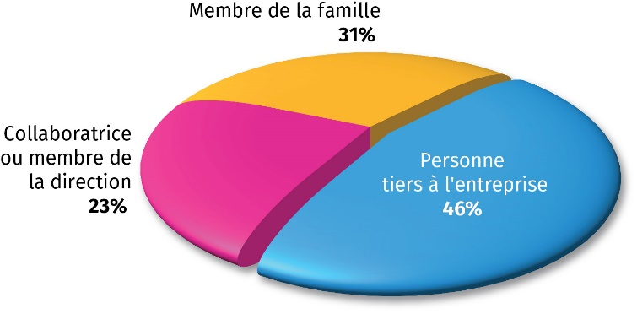

Enfin, qu’il s’agisse d’une création ou d’une reprise d’entreprise, près d’une femme sur 2 exerce son activité entrepreneuriale au sein du commerce. Toutefois, des différences surviennent ensuite selon le type de projet. En effet, dans le cadre d’une création, les autres secteurs cités sont les services à l’entreprise (23%), les services à la personne (17%) et les cafés hôtels et restaurants (6%). En revanche, lors d’une reprise, il s’agira plutôt des cafés hôtels restaurants (18%), des services à l’entreprise (9%), et de l’industrie (7%).

**Ses motivations**

Pour les femmes interrogées, la volonté d’entreprendre relève en premier lieu **d’une aspiration personnelle (61%)**. La **recherche d’autonomie est la seconde motivation** pour plus d’une femme entrepreneure sur 2. Pour 1/3 d’entre elles, le challenge est aussi un moteur de leur motivation. Enfin, pour une femme sur quatre, la création/reprise s’effectue dans le cadre d’une reconversion professionnelle ou pour être autonome et se générer son propre salaire.

**Les freins rencontrés**

Pour plus d’une femme sur 3 **la méconnaissance des réseaux constitue le premier frein rencontré lors de leur parcours de création/reprise**. A noter que **81% des dirigeantes n’appartiennent à aucun réseau d’entreprises**. Cela peut constituer une fragilité notamment en phase de développement de l’entreprise au regard de l’importance des réseaux tant par le tissu professionnel qu’il créé que par les opportunités de business qu’il peut générer. C’est aussi un moyen de rompre l’isolement, une source de partage et d’inspiration.

**Le manque de confiance en soi et la crainte de l’échec** concernent près d’une femme entrepreneure sur 3. La peur de l’échec est normale mais ne doit pas empêcher d’avancer. Elle doit au contraire, renforcer la combativité, l’endurance et l’agilité et la capacité à trouver des solutions. La peur peut aussi être atténuée par l’appartenance à des réseaux d’entreprises.

Enfin **une dirigeante sur 4 cite la méconnaissance des outils de financement et les difficultés d’accès au financement** comme autres freins.

**Les obstacles actuels**

Si le contexte économique actuel apparait comme le premier obstacle à la création et au développement de l’entreprise (39%), **la difficulté à se générer un salaire reste la préoccupation majeure des entrepreneuses (38%)**, notamment pour les dirigeantes d’entreprises créées depuis moins de 5 ans (70% expriment cette difficulté). Ceci peut signifier qu’aujourd’hui beaucoup de femmes ne peuvent vivre de leur propre activité et peuvent être en situation de fragilité financière.

Pour **28% des femmes interrogées, concilier vie personnelle et professionnelle** reste un frein à l’entrepreneuriat, tout comme **la difficulté à se développer sur le marché.**

**Le financement du projet**

L’enquête montre que pour **16% des répondantes, être une femme risque d’accentuer les difficultés de financement de leur projet.**

Les dirigeantes ont eu recours à 4 principaux modes de financement, qui peuvent être cumulatifs : Les fonds propres restent le financement privilégié pour 77% des femmes entrepreneures, notamment dans le cas d’une création d’entreprise (83% contre 58% dans le cas d’une reprise). Vient ensuite prêt bancaire (44%), qui représente la première source de financement lors d’une reprise (77% contre 36% los d’une création), puis, les prêts d’honneur (21%). Enfin 14% s’appuient également sur les aides apportées par les proches (famille, amis…).

On notera pour conclure que 64% des dirigeantes ont été accompagnées dans leur projet.

Les résultats de cette enquête ont permis de mettre en lumière un vrai besoin de la part des femmes entrepreneures de mise en réseau au sein de clubs et réseaux pour lever les freins psychologiques à l’entreprenariat grâce à l’entraide et au retour d’expérience. Le second frein est un manque d’information et de financement pour le montage de leur projet.

Ces résultats concordent avec les besoins que la CCI HAUTS-DE-FRANCE a décelé auprès des femmes qu’elle accompagne. En tant que signataire du PAREF, la CCI Hauts-de-France s’est engagé aux côtés de l’Etat, de banques et de la BPI pour mettre en place des actions spécifiques pour lever ses freins.